- Download CI pada forum (part 1 – part 3), kemudian letakkan pada folder c:/xampp/htdocs/
- Ubahlah nama folder menjadi nama project yang kalian inginkan (Co: nama_kelas).
- Buatlah sebuah database dengan nama nama kelas masing-masing (Co: 4ia01).
- Buatlah sebuah table pada database tersebut dengan nama table “post”
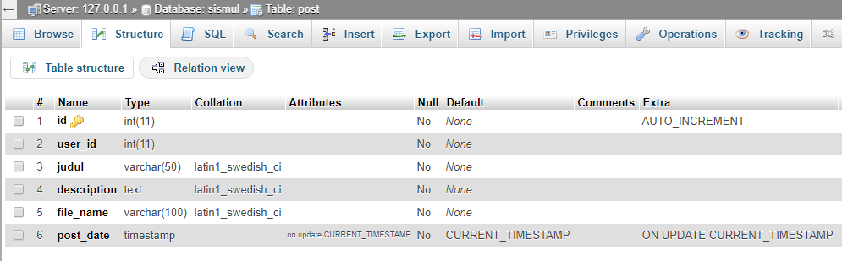
- Selanjutnya kita buka project kita dengan text editor yang ada (notepad++ atau sublime).
